Documentación de la base de datos City Care
Modelo de usuarios roles credenciales y autenticación
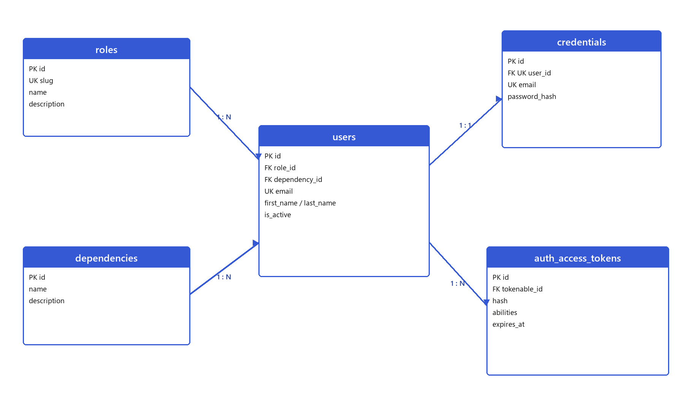
Vista general del modelo vigente
Base de datos: city-care
Versión documental: 2.0
Actualización: septiembre de 2026

Propósito y alcance
Este documento describe el modelo de datos que sostiene la administración de usuarios, la asignación de roles, la pertenencia a dependencias, el inicio de sesión y los tokens de acceso. La versión vigente contiene cinco tablas funcionales: roles, dependencies, users, credentials y auth_access_tokens. Las tablas internas de migraciones de AdonisJS quedan fuera del modelo funcional.
La contraseña se mantiene separada del perfil del usuario y se almacena exclusivamente como hash. Cada usuario pertenece a una dependencia y tiene un rol obligatorio. Un usuario puede conservar una sola credencial de acceso y generar varios tokens durante la vida de su cuenta.

Contenido
- 1. Convenciones del modelo
- 2. Diagrama entidad relación
- 3. Relaciones y cardinalidades
- 4. Flujo de autenticación
- 5. Diccionario de datos
- 6. Restricciones e integridad
- 7. Administración de roles
- 8. SQL de referencia
- 9. Historial de cambios

1 Convenciones del modelo
Símbolo | Significado
PK | Llave primaria que identifica de forma única cada registro.
FK | Llave foránea que enlaza una tabla con otra.
UK | Restricción UNIQUE; impide valores duplicados.
1 a 1 | Un registro se relaciona como máximo con uno del otro lado.
1 a N | Un registro puede relacionarse con varios registros del otro lado.

2 Diagrama entidad relación
El modelo separa identidad, autorización y autenticación. La tabla users concentra el perfil; roles define el nivel de acceso; dependencies organiza a los usuarios; credentials conserva el material de autenticación y auth_access_tokens registra las sesiones basadas en token.
Figura 1. Modelo entidad relación funcional

3 Relaciones y cardinalidades

3.1 Roles y dependencias hacia usuarios
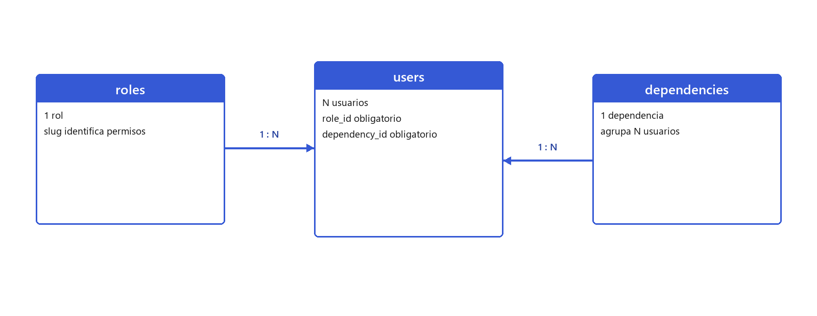
Figura 2. Cada usuario tiene un rol y una dependencia
Un rol puede asignarse a muchos usuarios, mientras que cada usuario mantiene un único role_id. De forma equivalente, una dependencia puede agrupar muchos usuarios y cada usuario mantiene un único dependency_id. Ambas columnas son obligatorias en el estado final del esquema.

3.2 Usuarios credenciales y tokens
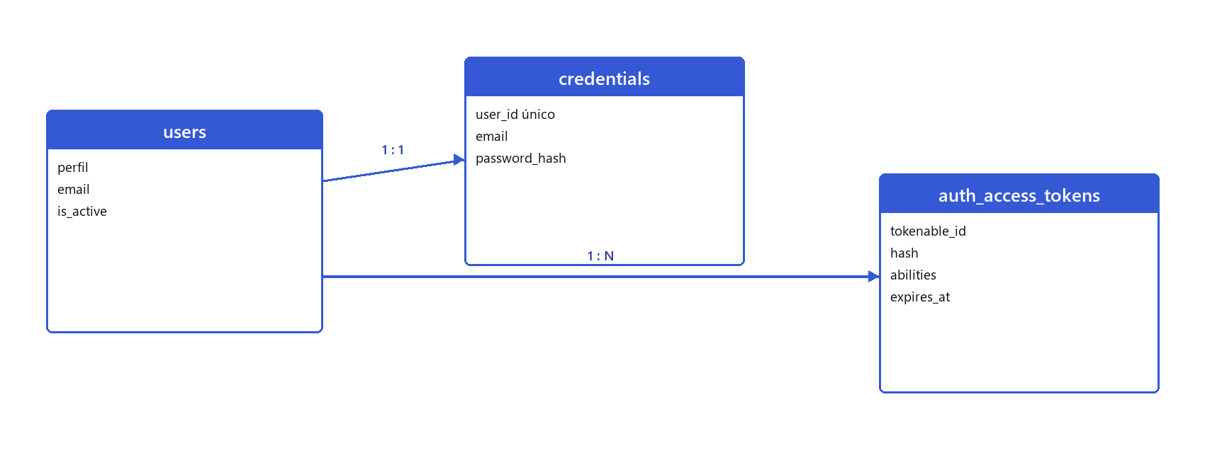
Figura 3. Relaciones de autenticación y sesiones
credentials.user_id es único, por lo que un usuario tiene como máximo una credencial. auth_access_tokens.tokenable_id no es único: un usuario puede tener varios tokens activos, por ejemplo en distintos dispositivos. Las dos relaciones eliminan sus registros dependientes cuando se elimina el usuario.

4 Flujo de autenticación
- El cliente envía email y contraseña al endpoint de inicio de sesión.
- El backend localiza el correo en credentials.
- La contraseña recibida se compara con password_hash mediante el servicio de hash.
- credentials.user_id permite recuperar el perfil correspondiente en users.
- El backend debe comprobar que users.is_active sea verdadero.
- El rol se obtiene por users.role_id y se identifica mediante roles.slug.
- Si la autenticación es válida, se crea un registro en auth_access_tokens y se entrega el token al cliente.
La creación de cuentas corresponde al administrador. El backend debe validar el rol admin antes de crear el usuario y su credencial dentro de una misma transacción.

5 Diccionario de datos
Las definiciones siguientes reflejan el esquema funcional vigente. INT UNSIGNED se utiliza en las llaves relacionadas para mantener tipos compatibles en MySQL.

5.1 Tabla roles
Catálogo de roles que controla el nivel de acceso de cada usuario.
Columna | Tipo | Nulo | Llave | Default | Descripción
id | INT UNSIGNED | No | PK | AUTO_INCREMENT | Identificador único del rol.
name | VARCHAR(100) | No | — | — | Nombre visible del rol.
slug | VARCHAR(50) | No | UK | — | Identificador estable usado por el backend, por ejemplo admin.
description | VARCHAR(255) | Sí | — | NULL | Descripción del alcance del rol.
created_at | TIMESTAMP | No | — | CURRENT_TIMESTAMP | Fecha de creación.
updated_at | TIMESTAMP | No | — | CURRENT_TIMESTAMP | Fecha de actualización automática.

5.2 Tabla dependencies
Catálogo de dependencias u organizaciones a las que pertenecen los usuarios.
Columna | Tipo | Nulo | Llave | Default | Descripción
id | INT UNSIGNED | No | PK | AUTO_INCREMENT | Identificador único de la dependencia.
name | VARCHAR(150) | No | — | — | Nombre de la dependencia.
description | TEXT | Sí | — | NULL | Descripción libre de la dependencia.
created_at | TIMESTAMP | No | — | CURRENT_TIMESTAMP | Fecha de creación.
updated_at | TIMESTAMP | No | — | CURRENT_TIMESTAMP | Fecha de actualización.

5.3 Tabla users
Perfil e información organizacional de las personas con acceso al sistema.
Columna | Tipo | Nulo | Llave | Default | Descripción
id | INT UNSIGNED | No | PK | AUTO_INCREMENT | Identificador único del usuario.
dependency_id | INT UNSIGNED | No | FK | — | Referencia a dependencies.id.
role_id | INT UNSIGNED | No | FK | — | Referencia a roles.id.
first_name | VARCHAR(100) | No | — | — | Nombre o nombres del usuario.
last_name | VARCHAR(100) | No | — | — | Apellidos del usuario.
email | VARCHAR(150) | No | UK | — | Correo principal del usuario.
phone_number | VARCHAR(20) | Sí | — | NULL | Teléfono de contacto.
job_title | VARCHAR(100) | Sí | — | NULL | Puesto laboral; no determina permisos.
is_active | BOOLEAN | No | — | TRUE | Indica si la cuenta puede utilizarse.
created_at | TIMESTAMP | No | — | CURRENT_TIMESTAMP | Fecha de creación.
updated_at | TIMESTAMP | No | — | CURRENT_TIMESTAMP | Fecha de actualización.

5.4 Tabla credentials
Información utilizada para autenticar al usuario.
Columna | Tipo | Nulo | Llave | Default | Descripción
id | INT UNSIGNED | No | PK | AUTO_INCREMENT | Identificador único de la credencial.
user_id | INT UNSIGNED | No | FK, UK | — | Referencia única a users.id; establece la relación 1 a 1.
email | VARCHAR(150) | No | UK | — | Correo utilizado para iniciar sesión.
password_hash | VARCHAR(255) | No | — | — | Hash seguro de la contraseña; nunca contiene texto plano.
created_at | TIMESTAMP | No | — | CURRENT_TIMESTAMP | Fecha de creación.
updated_at | TIMESTAMP | No | — | CURRENT_TIMESTAMP | Fecha de actualización.

5.5 Tabla auth_access_tokens
Tokens de acceso emitidos por AdonisJS para sesiones autenticadas.
Columna | Tipo | Nulo | Llave | Default | Descripción
id | INT UNSIGNED | No | PK | AUTO_INCREMENT | Identificador único del token.
tokenable_id | INT UNSIGNED | No | FK | — | Referencia al usuario propietario del token.
type | VARCHAR(255) | No | — | — | Tipo de token administrado por AdonisJS.
name | VARCHAR(255) | Sí | — | NULL | Nombre opcional del token o dispositivo.
hash | VARCHAR(255) | No | — | — | Hash del token; el valor original no se almacena.
abilities | TEXT | No | — | — | Capacidades asociadas al token.
created_at | TIMESTAMP | Sí | — | NULL | Fecha de creación.
updated_at | TIMESTAMP | Sí | — | NULL | Fecha de actualización.
last_used_at | TIMESTAMP | Sí | — | NULL | Último uso registrado.
expires_at | TIMESTAMP | Sí | — | NULL | Fecha opcional de expiración.

6 Restricciones e integridad
- roles.slug es único y debe mantenerse estable porque el backend lo usa para autorizar acciones.
- users.role_id es obligatorio y referencia roles.id con ON DELETE RESTRICT y ON UPDATE CASCADE.
- users.dependency_id es obligatorio y referencia dependencies.id.
- users.email y credentials.email son únicos y deben actualizarse juntos dentro de una transacción.
- credentials.user_id es único y garantiza una sola credencial por usuario.
- Las credenciales y los tokens se eliminan en cascada al borrar el usuario.
- password_hash debe generarse con el servicio de hash; nunca debe registrarse ni devolverse en respuestas.
- La desactivación mediante is_active conserva el historial y debe impedir nuevos inicios de sesión.

7 Administración de roles
El esquema inicia con los roles Administrador y Usuario. La aplicación debe comparar roles.slug con valores como admin o user y evitar comparaciones contra identificadores numéricos, porque los ids pueden variar entre ambientes.
Rol | Slug | Uso
Administrador | admin | Crear y administrar cuentas; acceso administrativo.
Usuario | user | Acceso normal según las funciones habilitadas.

7.1 Crecimiento futuro
Si aparecen nuevos perfiles con conjuntos amplios de permisos, pueden agregarse filas a roles sin modificar users. Si más adelante un usuario necesita varios roles o permisos independientes, el modelo puede ampliarse con user_roles, permissions y role_permissions. Esa ampliación no es necesaria mientras cada usuario tenga un único rol.

8 SQL de referencia

8.1 Tabla de roles
CREATE TABLE roles (
id INT UNSIGNED AUTO_INCREMENT PRIMARY KEY,
name VARCHAR(100) NOT NULL,
slug VARCHAR(50) NOT NULL UNIQUE,
description VARCHAR(255) NULL,
created_at TIMESTAMP NOT NULL DEFAULT CURRENT_TIMESTAMP,
updated_at TIMESTAMP NOT NULL DEFAULT CURRENT_TIMESTAMP
ON UPDATE CURRENT_TIMESTAMP
);

8.2 Roles iniciales
INSERT INTO roles (name, slug, description)
VALUES
('Administrador', 'admin', 'Acceso administrativo al sistema'),
('Usuario', 'user', 'Acceso normal al sistema');

8.3 Relación entre users y roles
ALTER TABLE users
ADD COLUMN role_id INT UNSIGNED NULL AFTER dependency_id;

UPDATE users
SET role_id = (SELECT id FROM roles WHERE slug = 'admin')
WHERE email = 'admin@citycare.com';

UPDATE users
SET role_id = (SELECT id FROM roles WHERE slug = 'user')
WHERE role_id IS NULL;

ALTER TABLE users
MODIFY COLUMN role_id INT UNSIGNED NOT NULL;

ALTER TABLE users
ADD INDEX idx_users_role_id (role_id),
ADD CONSTRAINT fk_users_role
FOREIGN KEY (role_id) REFERENCES roles(id)
ON UPDATE CASCADE
ON DELETE RESTRICT;

8.4 Consulta de verificación
SELECT
users.id AS user_id,
users.email,
roles.name AS role_name,
roles.slug AS role_slug,
dependencies.name AS dependency_name
FROM users
INNER JOIN roles ON roles.id = users.role_id
INNER JOIN dependencies ON dependencies.id = users.dependency_id
ORDER BY users.id;

9 Historial de cambios
Versión 1.0 | 17 septiembre 2026. Modelo inicial de dependencies, users y credentials.
Versión 2.0 | 29 septiembre 2026. Se incorporaron roles, role_id, tokens de acceso, diagramas actualizados, reglas de integridad y SQL de referencia.

